
省重点高中高三月考
历 史
考生注意：
1.本试卷分选择题和非选择题两部分。满分100分，考试时间90分钟。
2.答题前，考生务必用直径0.5毫米黑色墨水签字笔将密封线内项目填写淸楚。
3.考生作答时，请将答案答在答题卡上。选择题每小题选出答案后，用2B铅笔把答题卡上对应题目的答案标号涂黑；非选择题请用直径0.5毫米黑色墨水签字笔在答题卡上各题的答题区域内作答，超出答题区域书写的答案无效，在试题卷、草稿纸上作答无效。
4.本卷命题范围：必修1、2、3。
一、选择题(本大题共24小题，每小题2分，共计48分。在每小题列出的四个选项中，只有一项是最符合题目要求的。)
1.下表反映的是某学者根据出土的春秋时期楚国的农具进行分类的情况。
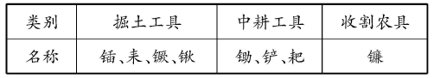
由此推知，当时楚国
A.较早进入了农耕文明时代 B.重视对生产工具的改进
C.已掌握较先进的农耕技术 D.政府大力提倡发展农业
2.史学大家钱穆认为，汉初政治，往往有较秦为后退者，如宰相必用封侯阶级，即其一例。如萧何、曹参、周亚夫、刘舍，皆功臣，其先亦军人也。武帝始相公孙宏，多布衣儒术进，既拜相又封侯，此又汉廷政制一绝大转变也。这一转变反映了汉朝
A.国家教育体系的健全 B.外儒内法得到推行
C.社会主流思想的转型 D.察举制度日益完善
3.“便宜”之权是中央赋予臣下的一种特殊权力，臣下随时决断，不受中央既有规定制约。南宋赋予川陕宣抚处置司“便宜行事”之权，但强调“行事”中的“上奏”程序，对与法令不符的“便宜行事”予以否定和更改，还设置副使等。南宋对川陕宣抚处置司的规定表明
A.“便宜”以加强中央集权为宗旨 B.地方官拥有对地方事务独断权力
C.南宋中央集权遭到严重的冲击 D.地方官“便宜行事”之权名不副实
4.在传统社会中，士农工商这种排序被认为天经地义，但在“三言”“二拍”中，这种观念却遭到唾弃……读书人不想皓首穷经，干脆“凑些资本，买办货物”……“而今的世界，有什么正经？有了钱，百事可做。”这一现象
A.表明理学思想不再成为社会主流价值观 B.说明传统四民界限已完全被打破
C.反映经济发展对传统价值观念造成冲击 D.是封建小农经济逐步解体的反映
5.明代中期，注重笔墨表现、强调幽淡意境的“吴家画派”逐渐取代宫廷绘画和“浙派”的地位，在社会上，尤其是在文人士大夫当中受到重视。据此推知，该画派
A.注重用画面传达主观情致与神韵 B.体现了工笔重彩画的风格
C.突出体现了市民阶层的文化需求 D.追求自然风景的写实描绘
6.第二次鸦片战争时期，咸丰帝一方面指示两广总督叶名琛“熟悉夷情，设法驾驭，操纵得宜，勿贻后患，联亦不为遥制”，又警示其不可“意存迁就”。据此可知
A.中外反动势力开始公开勾结 B.中国的社会性质开始发生重大变化
C.“华夷之辨”思想的根深蒂固 D.统治者举棋不定是战争失败的重要原因
7.以下为1873～1910年中国农产品输出表。(注：本表包括农产、渔产和畜产，唯丝、茶在外。)据上表可以得出
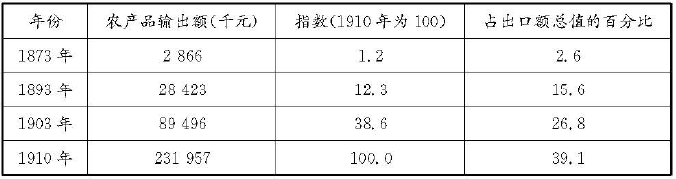
A.近代中国经济结构发生了变动 B.中国农产品的商品化程度提高
C.中国开始卷入资本主义世界市场 D.洋货在中国市场上的竞争力有限
8.近代西方国家电报行业的发展过程是先有国内线路，再有国际线路。在中国是先有国际线路，后有国内线路。造成中国这种不同状况出现的主要原因是
A.近代社会动荡与经济落后 B.洋务运动在通讯领域决策失误
C.近代半殖民地的社会状况 D.通讯事业近代化存在后发优势
9.新文化运动前期，各种西方思潮纷至沓来，相互角逐，马克思主义被淹没在其中。在五四运动之后，马克思主义从众多学说中脱颖而出，独树一帜。这一变化
A.是新文化运动的必然结果 B.说明欧美文明并不适合中国
C.动摇了儒家思想的正统地位 D.改变了救亡图存运动的路径
10.1937年7月，蒋介石表示，“决心运用全力抗战”“以保持我国家之人格”。1938年，毛泽东也说：“我们的抗日民族统一战线不但是国内各个党派各个阶级的，而且是国内各个民族的”。这表明当时
A.中日民族矛盾开始上升为社会主要矛盾 B.抗日民族统一战线已初步建立
C.中国民族主义和爱国主义已经高度重合 D.国共之间的分歧已经基本消除
11.这一外交方针是中国一定历史条件下的产物，反映了党的第一代领导集体面对当时两极对峙的世界，受自身革命逻辑及判断的影响，从中国的现实需要出发，权衡利弊做出的合理、主动选择。据此推知，这一外交方针
A.清除了帝国主义在中国的残余势力 B.改变了中国半殖民地的地位
C.奠定了新中国初期外交的基本格局 D.成为解决国际关系的基本准则
12.到1956年春，在农业初级社的优越性尚未发挥出来的情况下，又掀起了小社并大社、初级社转高级社的热潮。该现象反映出
A.中国经济建设的道路仿照苏联模式 B.民众急切改变农业落后面貌
C.国家积极配合“大跃进”运动的开展 D.农业社会主义改造弊端严重
13.收藏品也充满了历史信息。下图是历史上某一时期北京电视大学颁布的毕业证。据此可知，当时
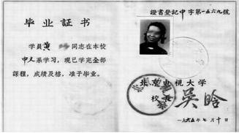
A.普及高等教育成为中国教育发展核心 B.科教兴国战略取得了一定的成绩
C.中国在实践中已逐步完成教育的转型 D.国家积极探索国民教育的新形式
14.下表为邓小平在20世纪70年代的一些讲话。据此可知，邓小平意在
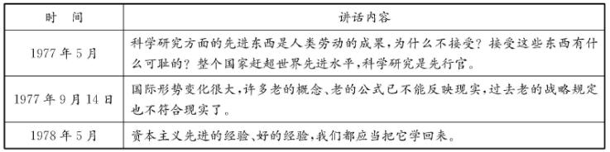
A.论证实施对外开放的必要性 B.彻底纠正“左倾”错误思想
C.推动中美关系开始正常化 D.全面推动中国融入全球化
15.兰奇光在《重评“十二铜表法”》中指出，为了解决这些矛盾，罗马平民采用“撤离、运动”等非暴力形式，与罗马贵族展开了长达两个世纪的斗争，并取得了一系列重大胜利。这表明《十二铜表法》
A.摈弃了习惯法的主要弊端 B.是平民与贵族妥协的产物
C.迎合了罗马帝国扩张的需要 D.是罗马公民法发展的结果
16.苏格拉底要人认识“真正的我”，强调这个真正的“我”是指我的灵魂(心灵)，也就是“理智”。据此可知，苏格拉底
A.将哲学变成了研究人的学间 B.开启了人文主义的先河
C.忽视对雅典现实生活的关注 D.主张理想与现实相结合
17.16、17世纪，人们对世界的研究往往是描述性的，无论是笛卡尔还是培根，都没有与现存的政治秩序发生冲突，甚至还公然向现存的政治权威表示敬意。18世纪则不同，那时的哲学家们考虑和讨论的都是社会应该怎样，而不是它实际上是怎样的。这一转变
A.掀起了西方第一次思想解放运动 B.冲击了欧洲的封建专制统治
C.打破了民众对罗马天主教的迷信 D.促成了西方人文精神的复苏
18.托克维尔考察美国民主时曾说过，“我最挑剔于美国所建立的民主政府，在于它拥有不可抗拒的力量”。又指出“独立的报刊、自由的新闻、中立的舆论、出版物、政治结社、乡村自治组织、宗教和法学家精神都是促成美国民主自由的重要因素”。据此可知，托克维尔意在
A.强调邦联制容易形成中央集权 B.注重以社会力量制约公共权力
C.坚持奉行妥协机制和实用精神 D.坚持贯彻孟德斯鸠的分权原则
19.研究表明，1789年阿克莱特的3个纺纱厂中有1150名工人，其中2/3是童工。直到1839年，英国的40多万个工厂中，成年男工不到25％。女工在棉纺织厂占56.25%；在毛纺织厂占69.5%；在丝织工厂占70.5%；在纺麻厂占70.5％。据此推断，当时的英国
A.经济快速发展推动妇女解放 B.生产技术领域出现革命性的变化
C.自由放任促进了劳动力流动 D.工业革命开展导致妇女角色转变
20.乔治・桑是法国著名小说家，曾被称为最具风情、最另类的女小说家。在其成名作《安蒂亚娜》中，她既表达了对妇女屈从于男性社会的抗议，也表达了对上帝忠实信仰的乐观主义。下列与其风格相似的文艺作品是
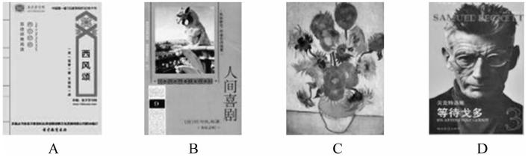
21.列宁在《四月提纲》中指出，当时不能采取一般的暴力方式去推翻临时政府，因为这样做会同苏维埃对立，会脱离群众。他要求苏维埃把全部政权收回到自己手中，然后通过苏维埃的内部斗争，使苏维埃成为无产阶级专政的政权。据此可知，列宁意在
A.对资产阶级实行妥协的政策 B.支持临时政府的对外政策
C.最大限度地减少革命的阻力 D.维持两个政权并存的局面
22.下表为1961～1982年苏联经济增长表(单位：%)。
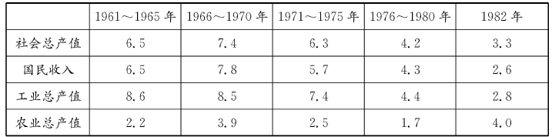
据此可知，当时苏联
A.经济改革取得一定成效 B.经济发展的问题积重难返
C.人民生活得到缓慢改善 D.经济改革的重点转向农业
23.在英国传统的福利制度下，中央政府统一规定福利保障的覆盖范围、水平及项目。20世纪90年代，布莱尔政府强调福利既是每个人的权利也是每个人的责任，强调个人自我保障，建设国家、社会、企业、个人的责任机制。据此可知，布莱尔政府
A.极大地提高了民众的福利待遇 B.主张实现社会保障的多元化
C.加强了政府对经济的宏观调控 D.清除了福利国家存在的弊端
24.世贸组织建立和“9・11事件”发生后，“单极世界”理论在美国学术界逐渐消退，世人开始以各种视角看待“多极化”的世界。这主要是由于
A.世界政治力量发生分化与组合 B.冷战结束后国际政治局势不稳
C.美国失去超级大国的绝对优势 D.“单极世界”理论的缺陷较多
二、非选择题(本大题包括3小题，第25题25分，第26题15分，第27题12分，共52分。)
25.阅读材料，完成下列要求。(25分)
材料一
“凡为子者必孝其亲，为妻者必尊其夫，为兄者必爱其弟，为弟者必恭其兄。邻里亲属缺食者，应拨出稻谷借给他们，秋后收还，勿收利息。既仕，必时刻以报国为己任，奉公勤政，抚恤百性，不可一毫妄取于民……”理学将孔孟提出的“杀身成仁”、“舍生取义”等口号，变成价值信仰，反映了宋明时代的忧患意识、担当意识、理性主义、求真务实。理学家“格物穷理”的思辨方式和学术追求，把人们的注意力引向探索规律；由张载、王安石等思想家发展起来的唯物论思想，引导人们去探索新奇的自然现象。
摘编自周建标《宋明理学中的精华部分》
材料二
他们举起民主和科学的旗帜，要用民主和科学来“救治中国政治上、道德上、学术上、思想上一切的黑暗”。根据历史和现实生活，他们指出三纲五常、忠孝节义这些封建老教条是“奴隶之道德”，是同“今世之社会国家”根本不相容的。他们把打击的矛头直指封建时代的圣人孔子，掀起了“打倒孔家店”的潮流。
摘编自胡绳《从鸦片战争到五四运动》
(1)根据材料一并结合所学知识，指出宋明理学道德建设的内涵，并说明其影响。(12分)
(2)根据材料二并结合所学知识，简析民国初期强调新道德的原因。(9分)
(3)综合上述材料并结合所学知识，分析影响宋明时期和民国初期道德建设的共同因素。(4分)
26.阅读材料，完成下列要求。(15分)
材料一
政府与皇室的划分，自汉以来即然。唯就王室论，皇位世袭法，永远无任何大变动，只是朝代的更换，刘家换了李家，此等事并不重要。但就政府来说，其间变化则很大。政府中最重要者为“相权”。汉朝只有一个宰相，但遇政府有大政事，亦常有大会议，这是皇帝、宰相和其他廷臣的会议。唐代则把相权划分成几个机关，这几个机关便需常开会议，来决定政府一切最高政令。汉代宰相下有副宰相、御史大夫，我们也可说，宰相掌握的是行政权，御史大夫掌握的是监察权。唐代宰相共有三个衙门，当时称为三省：一是中书省，二是门下省，三是尚书省。此三省职权会合，才等于一个汉朝的宰相，而监察权还并不在内。
摘编自钱穆《中国历代政治得失》
材料二
制宪先贤们最关切的不仅是创建美国政府的架构以满足各州及人民所需，同时更欲避免产生权力过大的政府的危险。他们深切了解欧洲君主中央统治无可避免地导致集权与暴虐政治，而联邦中央与各州的分权将可避免权力过度集中。但是究竟要如何做，才能防止个人或团体获取政府全部的权力制定法律、执行法律与仲裁法律等权力呢？先贤们参考了法国大儒孟德斯鸿的学说。
摘编自[美]施密特、谢利、巴迪斯《美国政府与政治》
(1)根据材料一并结合所学知识，概括汉、唐两代中央政府机构的特征。(6分)
(2)根据材料二，指出近代美国创建中央政府机构坚持的原则，并结合所学知识说明汉唐时期中央政府机构与近代美国中央政府机构的本质区别。(9分)
27.阅读材料，完成下列要求。(12分)
材料
辉煌的葡萄牙帝国很快成为荷兰和英国的战利品；法国将大量殖民地割让给了英国；荷兰的大量殖民地最终也落入到英国的手里。在18世纪末，英国因为美国独立而失去了她在北美洲的13个殖民地；而在19世纪初，西班牙也以同样的方式失去了她在新大陆的所有属国。基于这些令人沮丧的经历，欧洲各国对海外占领新的殖民地一时失去了兴趣。政治家开始信奉一个原则，就是殖民地“就像水果，一旦成熟，很快就会从树上掉下来”。而英国首相迪斯雷利在谈到英国的殖民地时曾经说：“这些可怜的殖民地就是我们脖子上的重担。”
但是在19世纪末，由于对殖民地和附属国产生了兴趣上的复苏，很多欧洲国家开始对海外殖民地展开激烈的争夺。多种因素的共同作用唤醒和强化了对殖民地产生新的兴趣。
摘编自(美)迈尔斯《世界近代史》
结合世界近代史的所学知识，从上述材料中选取一个角度，提出一个观点并结合史实加以概述和评价。(要求：观点明确，史论结合，言之成理。)

